**REPORT**

**| Unix Programming**

**| Shell Project**

**| Deadline : 2018/11/27**

**| 컴퓨터정보공학과**

**| 12141540 박영창**

**| Deadline : 2018/11/20**

**[0] 개요**

**[1] simple_myshell.c**

**[2] 요구사항**

1. **‘cd’ 명령이 제대로 작동하지 않는 버그를 수정**
2. **‘exit’ 명령을 구현**
3. **백그라운드 실행을 구현**

**[3] 구현 방법 및 문제점**

**[4] 고찰**

# [0] : 개요

유닉스 프로그래밍 과목 최종 프로젝트 과제는 쉘을 구현하는 것으로, 그간 실습 강의 시간에 배웠던 내용과 앞으로 배워가는 내용들을 사용하여 구현할 수 있습니다. 이번 제출 보고서 및 과제는 대부분 블랙보드에 첨부되어 있는 ppt 및 소스 코드를 이용해 구현하였습니다.

# [1] : simple_myshell.c

보고서와 함께 첨 부한 소스코드를 보면, 요구사항으로 추가된 코드를 제외하고 수정된 부분은 makelist()부분 뿐입니다. Makelist() 함수는 입력받은 command line을 execvp로 실행하기 위해 vector 형태로 바꿔주는 함수입니다. 대략적으로 설명하자면 cmdgrp이라는 문자열을 공백을 기준으로 cmdvector의 각 인덱스에 분리시켜 주고, 분리된 문자열의 개수를 반환합니다.

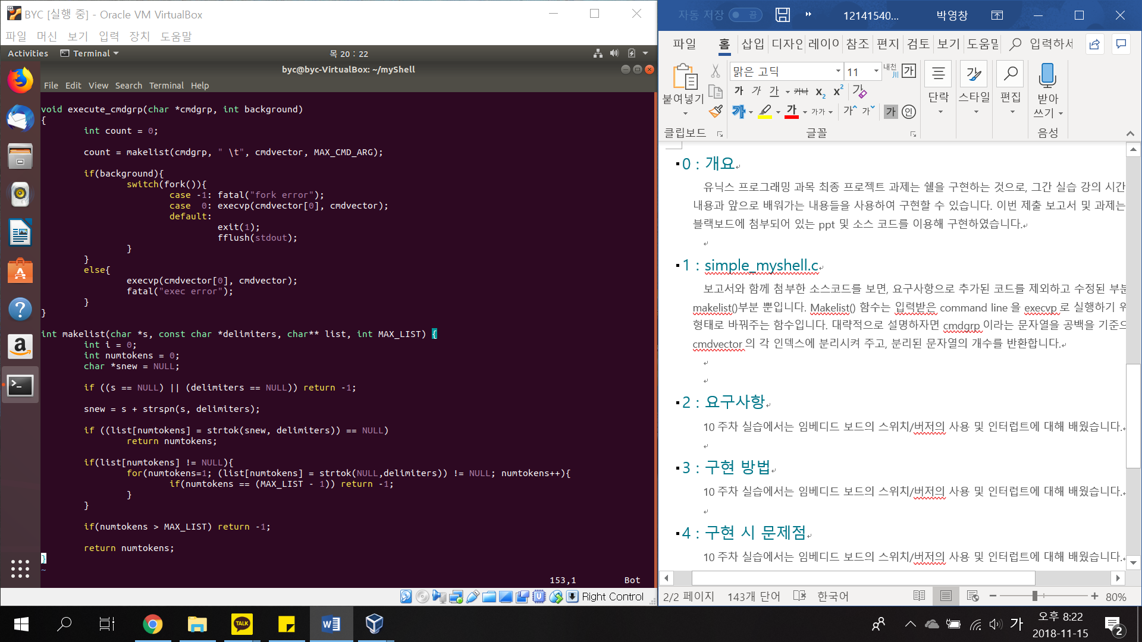

# [2] : 요구사항

11/20 까지 과제의 요구사항은 myshell에 다음 기능을 추가하는 것이었습니다.

* **‘cd’ 명령이 제대로 작동하지 않는 버그를 수정**
* **‘exit’ 명령을 구현**
* **백그라운드 실행을 구현**

# [3] : 구현 방법 및 문제점

**1) ‘cd’ 명령이 제대로 작동하지 않는 버그를 수정**

**접근**

초기에 주어진 ppt와 소스 코드로 구현한 쉘에서는 일반 쉘에서 사용하는 것과 같이 command line을 입력하면 그에 해당하는 기능이 어느 정도 실행되지만 ‘cd’ 는 작동하지 않습니다.

그 이유는 쉘에서 fork , exec을 사용해 기능을 수행하기 때문입니다. ‘cd’ 를 사용하면 다른 기능들과 같이 fork한 뒤 생성된 자식 프로세스에서 명령어를 수행하는 데, 이 때문에 자식 프로세스에서만 cwd가 바뀌고, 부모 프로세스 ( 쉘 ) 에서는 cwd가 바뀌지 않기 때문에 제대로 작동하지 않는 것이었습니다.

**구현 방법**

‘cd’ 명령어 사용 시 다른 명령어와 다르게 현재 프로세스 ( 쉘 ) 의 cwd가 바뀌어야 하므로 fork를 하지 않고 즉시 chdir를 사용해 cwd를 바꿔줍니다.

**소스 코드**

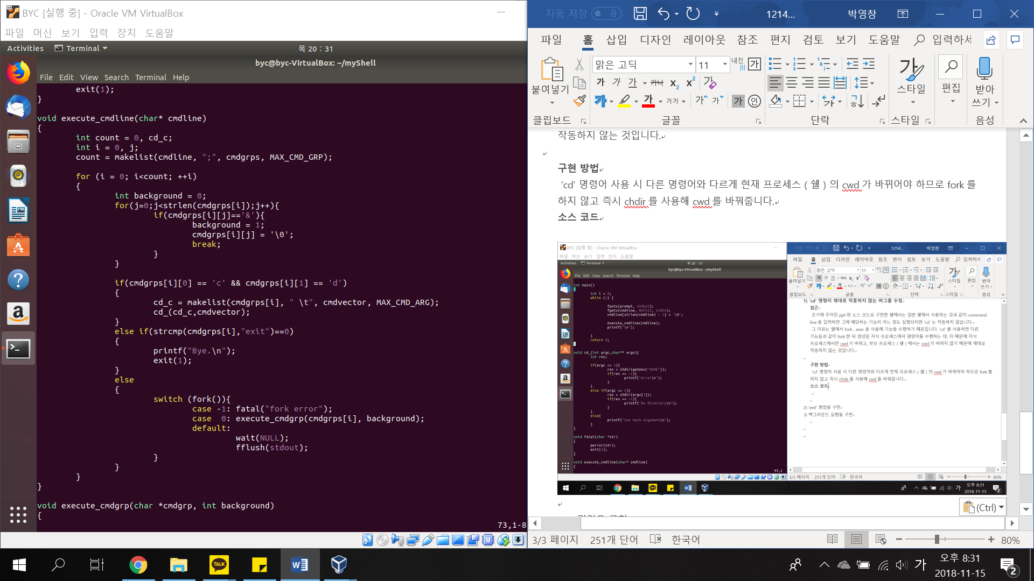command line이 cd로 시작하는지

cd 명령어라면 makelist 호출 후

cd_ 함수 호출

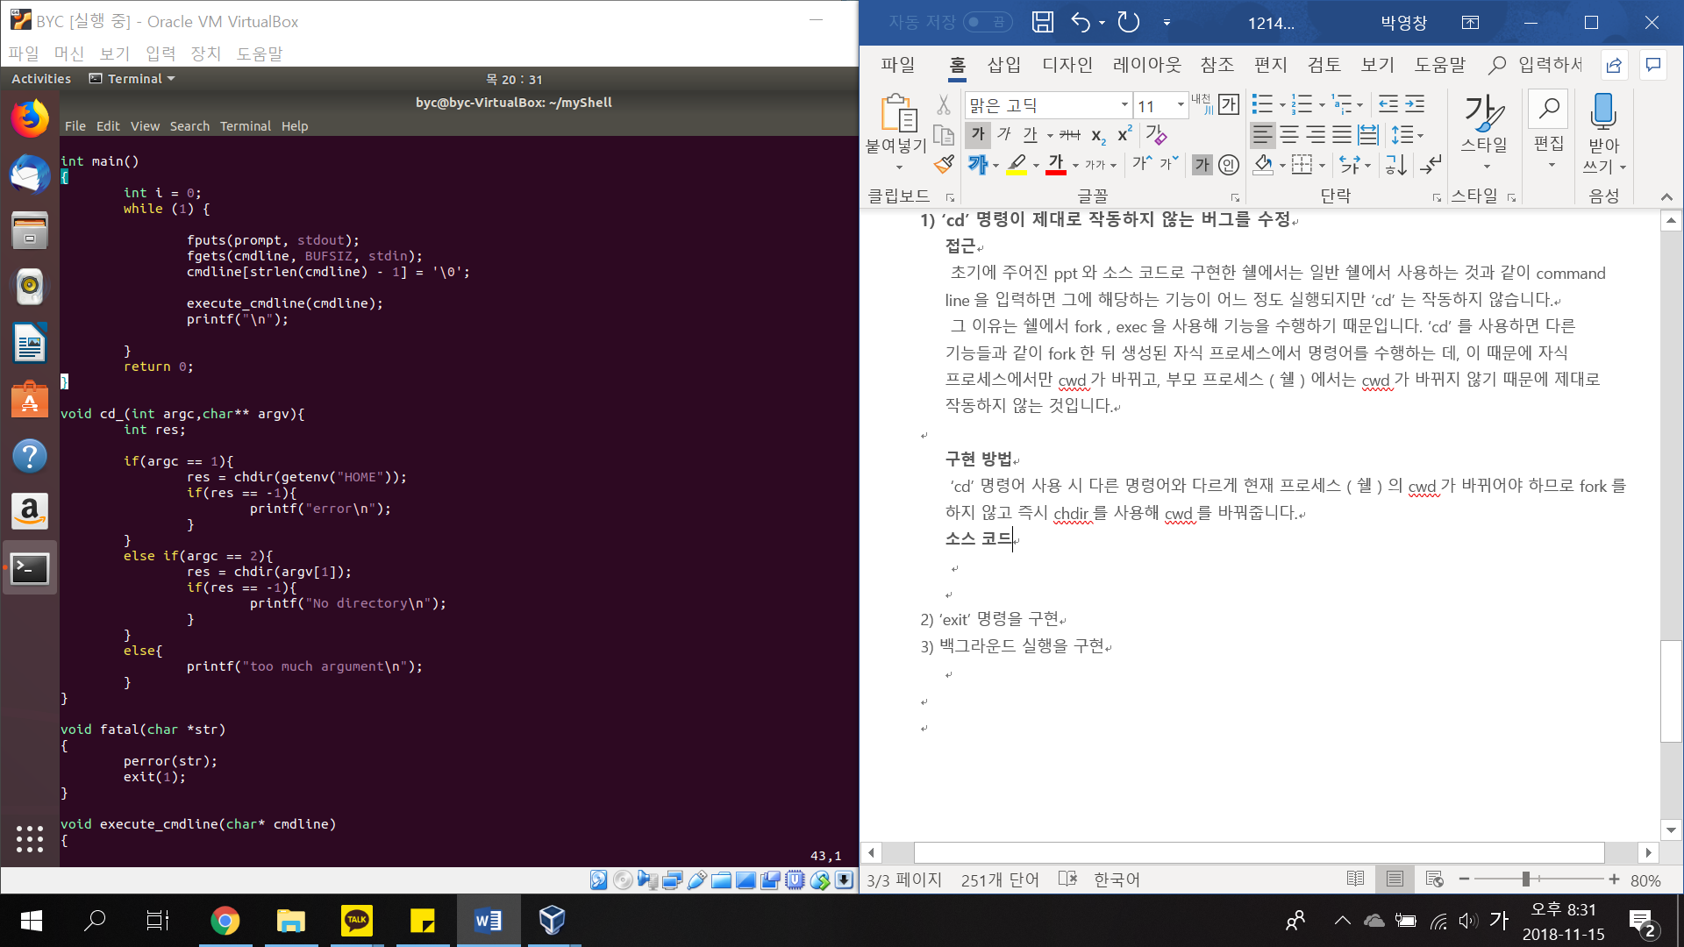

cd 뒤에 아무것도 오지 않은 경우

HOME 디렉토리로 이동한다

cd 뒤에 이동할 디렉토리가 입력된 경우

해당 디렉토리로 이동한다

**문제점**

1. HOME 디렉토리로 이동 시 쉘 코드가 있는 디렉토리가 아닌 전체 환경의 HOME으로 이동
2. ‘cd’ 명령어 사용 시 cd_를 실행해야 하지만 command의 첫 번째와 두 번째 문자만 확인해 기능을 수행하므로 잘못된 명령어 입력 시 오류가 발생할 수 있음

**2) ‘exit’ 명령을 구현**

**접근**

처음에는 ‘cd’ 명령어처럼 특정 기능을 수행해야 하는 줄 알았으나 단순 종료 기능으로 문자열 비교만을 사용하면 되는 기능이었습니다.

**구현 방법**

<string.h> 헤더 내의 strcmp 함수를 사용해 문자열을 비교하고, 만약 입력받은 command가 exit이라면, 쉘 프로세스를 종료합니다.

**소스 코드**

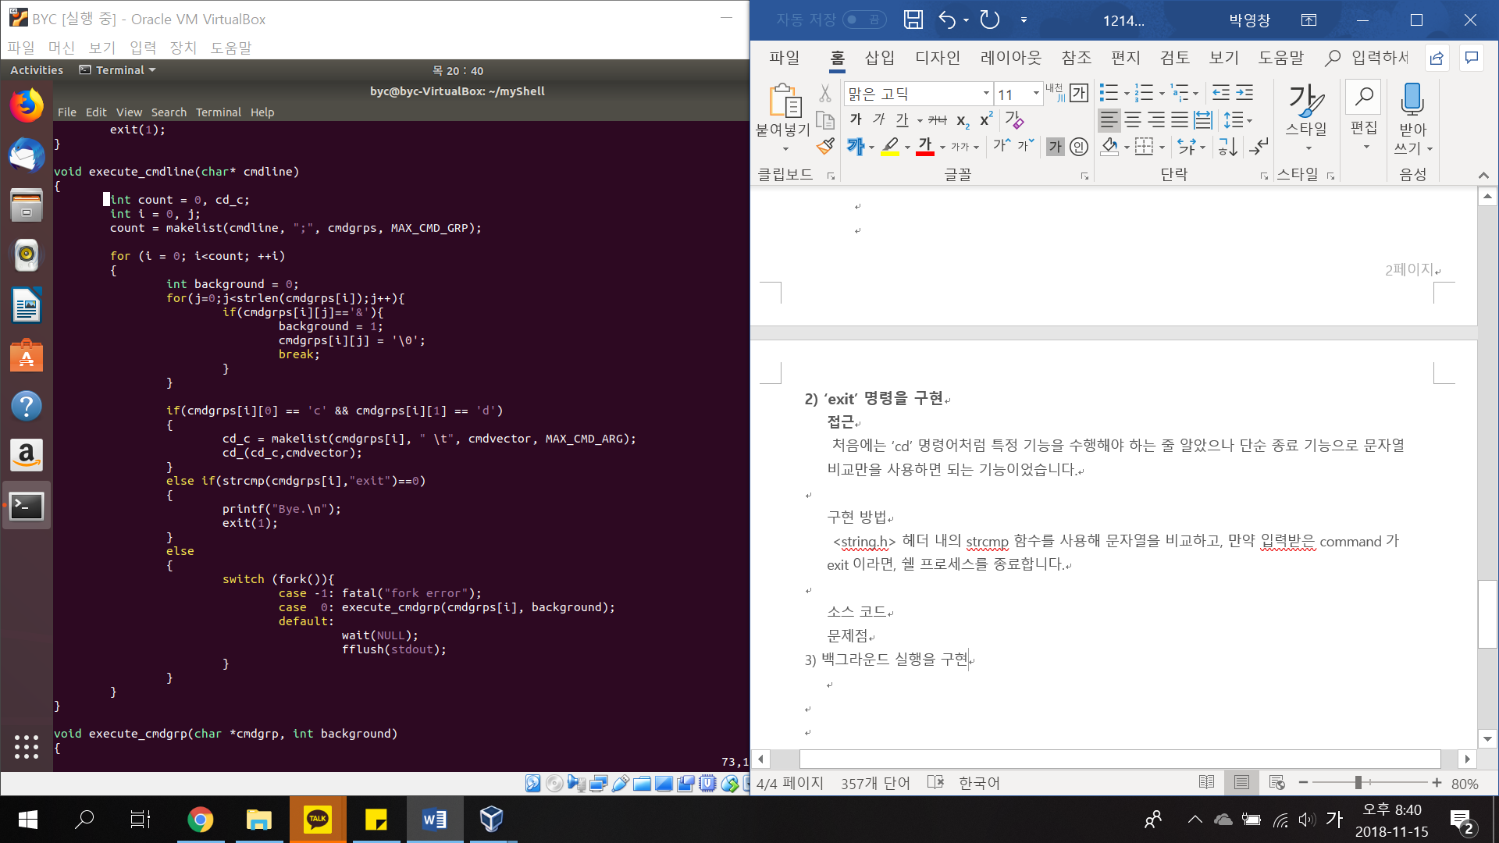else if인 이유는 exit과 비교 이전에 ‘cd’ 명령어인지 비교했기 때문입니다.

**3) 백그라운드 실행을 구현**

**접근**

Command line의 뒤에 &가 있다면 해당 기능을 백그라운드에서 실행해야 하므로 고아 프로세스의 생성 원리를 이용해 쉘 프로세스는 해당 기능 때문에 방해 받지 않으며 실행되도록 접근했습니다.

**구현 방법**

Background인지 아닌지 확인할 수 있는 변수를 선언해 주고 입력 받은 command line에 & 문자가 존재하는지 확인합니다. 만약 &가 존재한다면 해당 문자를 ‘\0’으로 바꿔주며, background 변수를 1로 설정합니다.

그 다음 fork 함수를 호출해 부모 프로세스는 wait, 자식 process에서는 기능 수행 함수인 execute_cmdgrp를 호출해 이에 command와 background 변수를 인자로 넘겨줍니다.

execute_cmdgrp 함수에서는 background인지 아닌지를 확인해 background라면 한번 더 fork 함수를 호출해 자식 프로세스는 command 기능 수행, 부모 프로세스는 즉시 종료합니다.

이 부모 프로세스가 종료되었으니 종료된 프로세스의 부모 프로세스 ( 쉘 ) 은 쉘 프롬프트를 즉시 출력하며 쉘 기능을 수행할 수 있습니다.

**소스 코드**

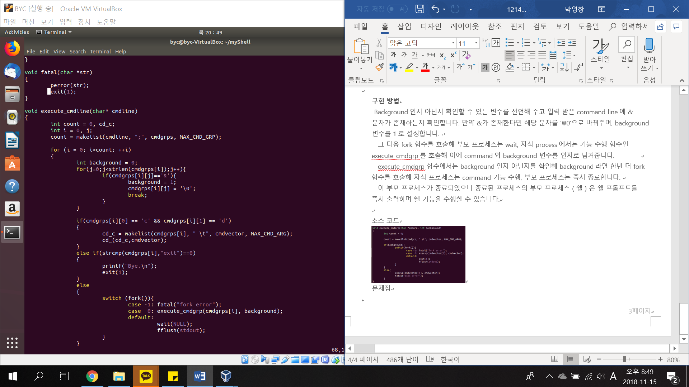 

& 여부에 따라 background 변수를 설정해주고, 쉘 프로세스에서 fork해 기능을 수행

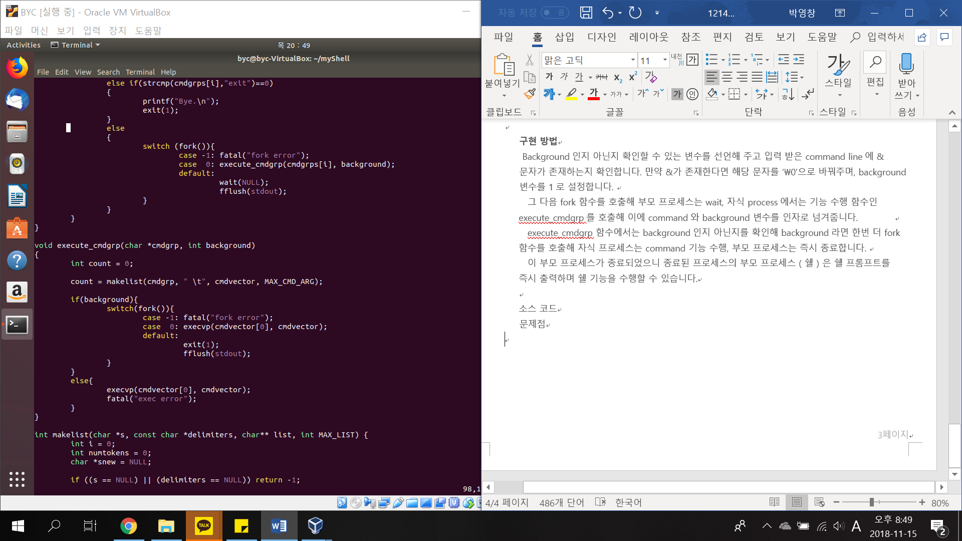

background가 1로 들어왔다면, 한번 더 fork를 호출해 자식 프로세스에서 exec, 부모 프로세스는exit해 고아 프로세스로 만든다.

# [4] : 고찰

**1) 좀비 프로세스가 생성되는 이유**

좀비 프로세스란 fork , exec를 사용해 자식 프로세스는 특정 기능을 수행하고 부모 프로세스는 자식을 기다리지 않을 때의 자식 프로세스를 의미합니다. 저는 쉘을 구현할 때 고아 프로세스를 아이디어로 접근해 fork를 두 번 호출하였는데, 블랙보드에 올라와 있는 예제를 입력하여도 좀비 프로세스가 생성되지 않았습니다.

좀비 프로세스가 생성되지 않는 이유는 이 때문인 것 같습니다. Fork를 두 번 호출하므로 현재 쉘 프로세스에서는 자식 프로세스가 바로 종료되기 때문에 기다릴 자식 프로세스가 존재하지 않고, 자식의 자식 프로세스가 기능을 수행하므로 기능을 수행하는 프로세스가 고아 프로세스가 되어 바로 최상위 프로세스의 자식 프로세스로 들어가기 때문에 좀비 프로세스가 발생하지 않는다고 생각합니다.

**2) 백그라운드를 기다리는 데에 발생하는 문제점**

이 문제점은 블랙보드에 올라와 있는 예제를 입력해도 어떤 문제점인지 찾을 수가 없었습니다…

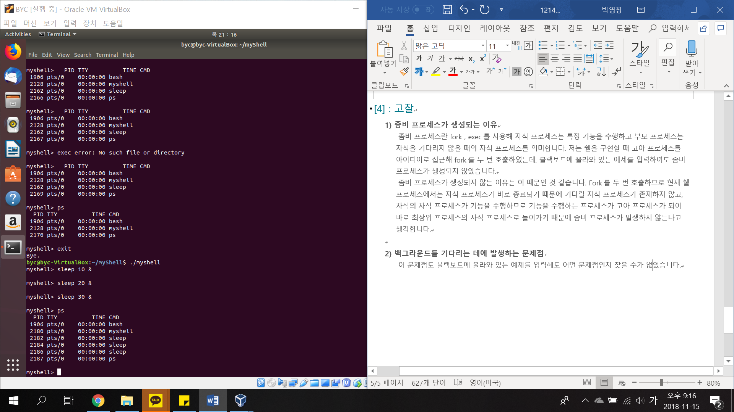

**| Deadline : 2018/11/27**

**[0] 개요 및 지난 과제에 대한 고찰**

**[1] 주요 개념**

**- process signal mask , process group/signal , controlling terminal**

**[2] 요구사항**

1. **SIGCHLD로 자식 프로세스 wait()시 프로세스가 온전하게 수행되도록 구현**
2. **^C (SIGINT) , ^\ (SIGQUIT) 사용 시 쉘이 종료되지 않도록, Foreground 프로세스 실행 시에 SIGINT를 받으면 프로세스가 끝나는 것을 구현**

**[3] 구현 방법 및 문제점**

**[4] 테스트**

# [0] : 개요 및 지난 과제에 대한 고찰

이번 과제는 그 동안 배운 signal에 관한 내용을 signal 관련 함수를 통해 제어하고 지난 과제에서 해결되지 않았던 문제점들을 해결하는 내용이 있었습니다.

지난 과제를 해결하고 이번 과제를 해결하려는 과정에서 약간의 수정이 필요했다. Background 프로세스를 실행할 때 fork를 두 번 사용해 고아 프로세스를 만드는 방법을 사용했는데, signal action을 통해 좀비 프로세스를 제어하는 방법이 있다는 것을 알고 나니 지난 과제를 해결한 방식이 약간 잘못되었다는 것을 알게 되었습니다. 그래서 fork를 두 번 하는 것이 아닌, background 인 경우에 break를 통해 switch문을 바로 탈출해 부모 프로세스에서 자식 프로세스를 기다리지 않도록 만들어 지난 과제의 4번/5번 문제에 대해 다시 테스트해 보니 4번은 과제 의도와 맞게 (?) 좀비 프로세스가 생성되었고, 5번은 여전히 어떤 문제점이 발생하는지 잘 알 수 없었습니다…

# [1] : 주요 개념

**Process Signal Mask**

Signal의 종류에는 여러 가지가 있지만, 이번 과제에서 프로세스를 종료 시키는 제어키

( ^C : SIGINT ^Z : SIGTSTP ^\ : SIGQUIT )에 의해 발생하는 signal을 signal 함수에 SIG_IGN을 인자로 줌으로써 무시할 수 있다.

**Process Group / Signal**

Process가 shell에서 생성되어 수행될 때, 초기에는 설정해 두지 않았기 때문에 자식 프로세스는 부모 프로세스와 같은 PGID(process group id)를 갖는다. 이에 자식 프로세스에서 함수를 호출해 줌으로써 다른 PGID를 갖게 해줄 수 있다. 자식 프로세스가 쉘 프로세스와 다른 PGID를 갖게 해 주는 이유는 서로 다른 프로세스라는 것을 나타내기 위함이다.

쉘 프로세스의 자식 프로세스에서 현재 수행하고 있는 프로세스가 foreground일 때, 프로세스를 종료 시키는 제어키에 의해 자식 프로세스는 종료되고 쉘 프로세스는 종료되지 않아야 한다. 이는 signal 함수에 SIG_DFL을 인자로 줌으로써 제어키에 반응하도록 설정할 수 있다.

**Controlling Terminal**

터미널의 제어권은 foreground 프로세스 그룹이 가지고 있다. 하지만 기존 코드에서는 제어권을 현재 실행중인 foreground 프로세스가 아닌 쉘 프로세스가 가지고 있으므로 제어권을 tcsetpgrp 함수를 통해 자식 프로세스가 얻도록 해야 한다.

# [2] : 요구사항

11/27 까지 과제의 요구사항은 myshell에 다음 기능을 추가하는 것이었습니다.

* **SIGCHLD로 자식 프로세스 wait() 사용 시 프로세스가 온전하게 수행하도록 구현**
* **^C(SIGINT) , ^\(SIGQUIT) 사용 시 쉘이 종료되지 않도록, foreground 프로세스 실행 시 SIGINT를 받으면 프로세스가 끝나는 것을 구현**

# [3] : 구현 방법 및 문제점

**1) SIGCHLD로 자식 프로세스 wait() 사용 시 프로세스가 온전하게 수행하도록 구현**

**접근**

SIGCHLD로 자식 프로세스 wait 시 11/20까지의 과제에서의 문제점이 발생하지 않게 하는 것이 목표였습니다. 좀비 프로세스가 생성되지 않게 zombie_handler를 구현해 sigaction 구조체에 설정해 줄 필요가 있었습니다.

**구현 방법**

Sigaction 구조체에 sa_handler를 구현한 zombie_handler를 설정하고, sa_flags를 SA_RESTART로 설정해 준 뒤에, sigaction 함수를 통해 SIGCHLD signal과 앞에서 설정한 sigaction 구조체를 인자로 줌으로써, SIGCHLD signal이 발생했을 때 zombie_handler 함수가 실행되고, 일부 system call이 signal을 통해 재시작할 수 있도록 설정했습니다.

Zombie_handler의 내용에는 waitpid 함수를 사용했습니다. 첫 번째 인자로 -1을 줌으로써 임의의 프로세스를 기다리고, 두 번째 인자는 사용하지 않으며 세 번째 인자로 WNOHANG을 줌으로써 자식 프로세스를 확인만 하고 복귀해 부모 프로세스가 block되지 않도록 합니다.

**소스 코드**

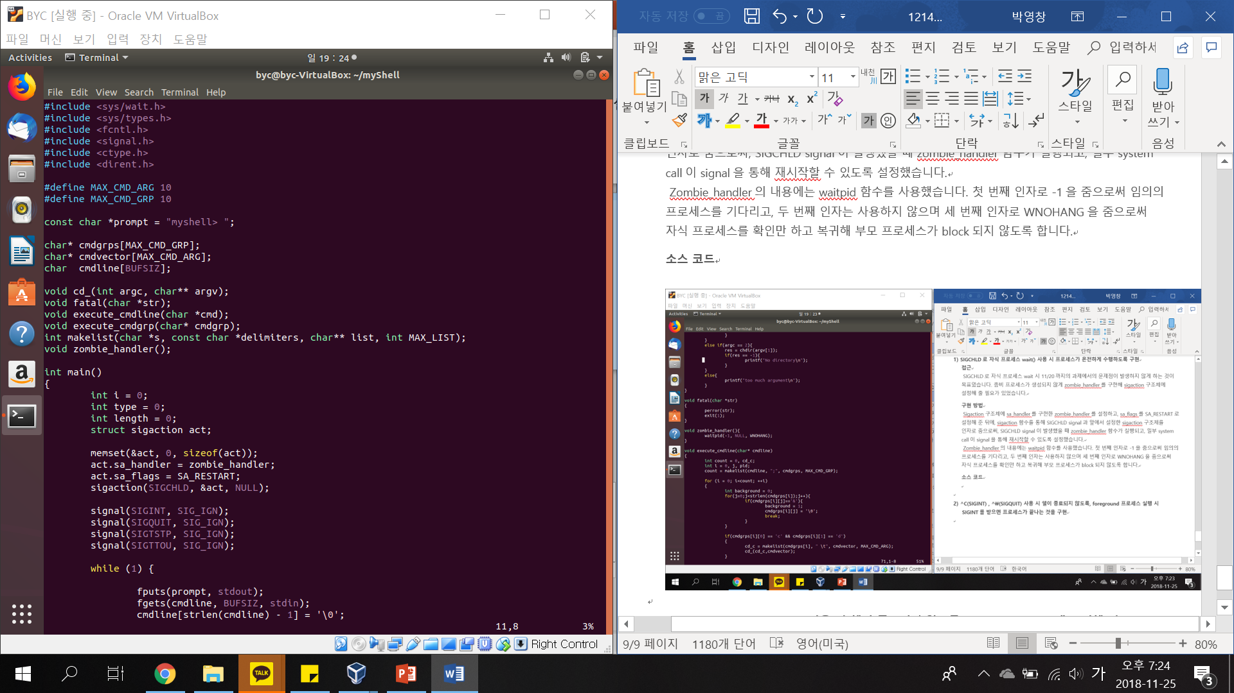Sigaction 구조체 act에 값 설정 후 sigaction 함수에 SIGCHLD와 함께 인자로 넘겨 준다

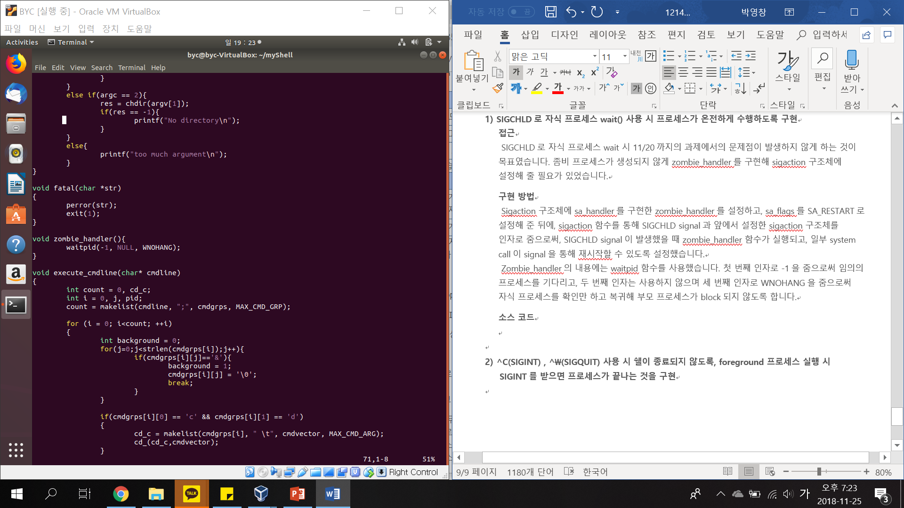

임의의 프로세스를 기다림

**2) ^C(SIGINT) , ^\(SIGQUIT) 사용 시 쉘이 종료되지 않도록, foreground 프로세스 실행 시 SIGINT를 받으면 프로세스가 끝나는 것을 구현**

**접근 및 구현 방법**

Signal 함수를 통해 쉘 프로세스 ( main ) 에서 무시하고자 하는 signal들을 SIG_IGN을 인자로 줘서 무시하는 것 만으로 쉘은 signal에 의해 종료되지 않습니다. 하지만, 이 설정 때문에 foreground 프로세스 또한 signal에 의해 종료되지 않는 문제가 발생합니다.

따라서, fork하는 switch문 부분에서 자식 프로세스라면 signal 함수를 통해 SIG_DFL을 인자로 줘서 다시 signal을 활성화시키면 자식 프로세스를 signal로 종료할 수 있게 됩니다.

처리해 주어야 하는 부분이 하나 남았는데, foreground 제어권을 자식 프로세스가 갖도록 넘겨주어야 합니다. 이는 background 프로세스가 아닐 경우에 무조건 제어권을 넘겨주면 되고, 부모 프로세스는 자식을 기다리고 난 뒤 다시 제어권을 가져와야 합니다.

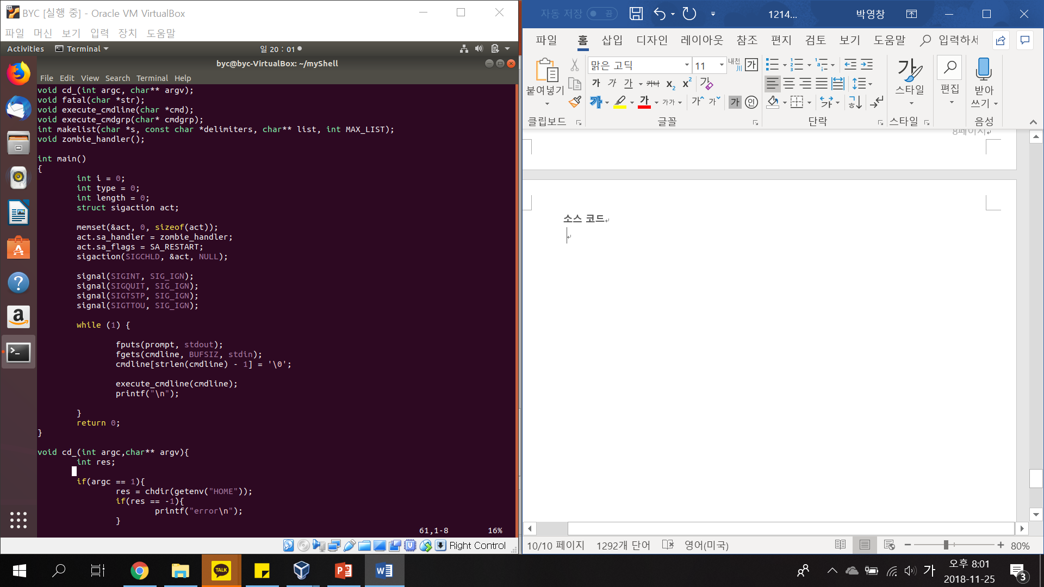 **소스 코드**

Main 함수 내에서 signal 함수를 호출해 처리

SIGINT : ^C SIGQUIT : ^\ SIGTSTP : ^Z

SIGTTOU : 백그라운드 프로세스가 터미널에 write 시도

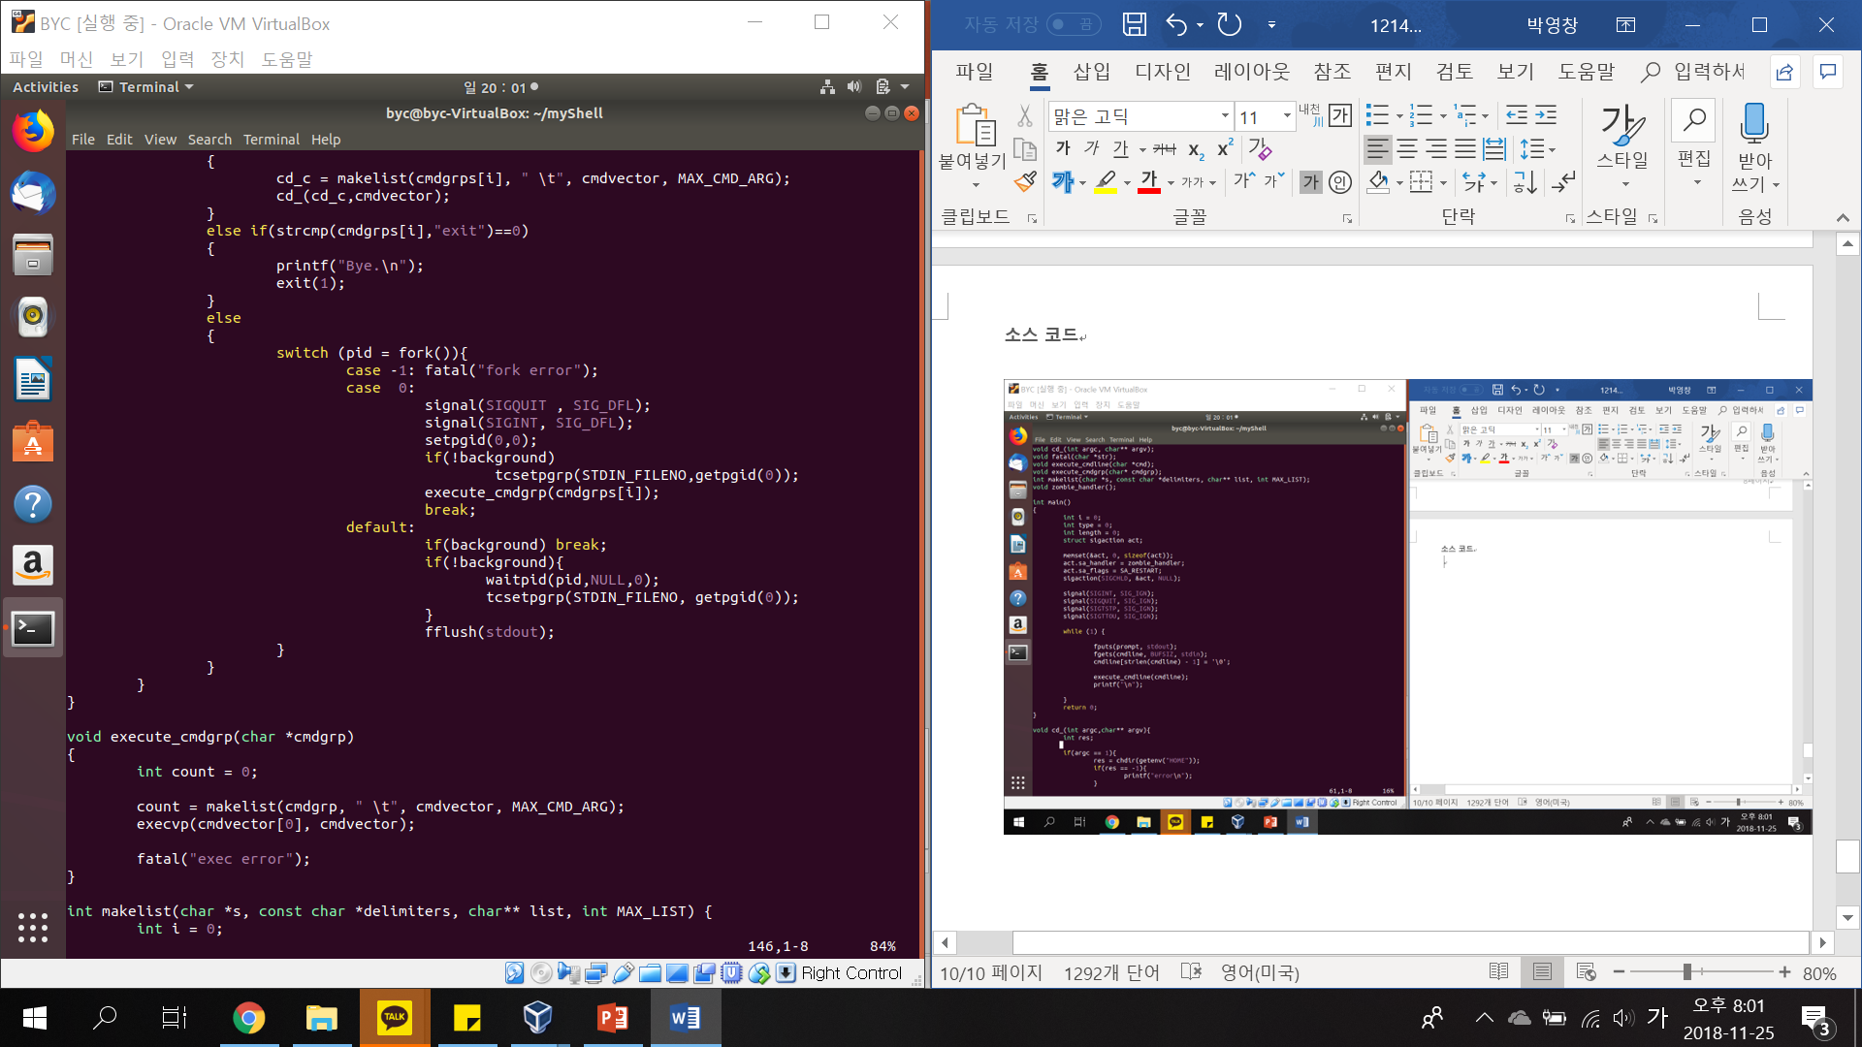

fork를 통해 switch문 진입

자식 프로세스

SIGQUIT / SIGINT에 대해 SIG_DFL을 사용해 signal을 활성화한다

Shell process와 다른 PGID로 설정한다 ( process 자신의 PID로 )

Foreground 프로세스일 경우 제어권을 얻어온다

부모 프로세스

background라면 기다리지 않는다

foreground라면 pid ( 자식 프로세스 ) 를 기다리고 난 뒤 제어권을 얻어온다

# [4] : 테스트

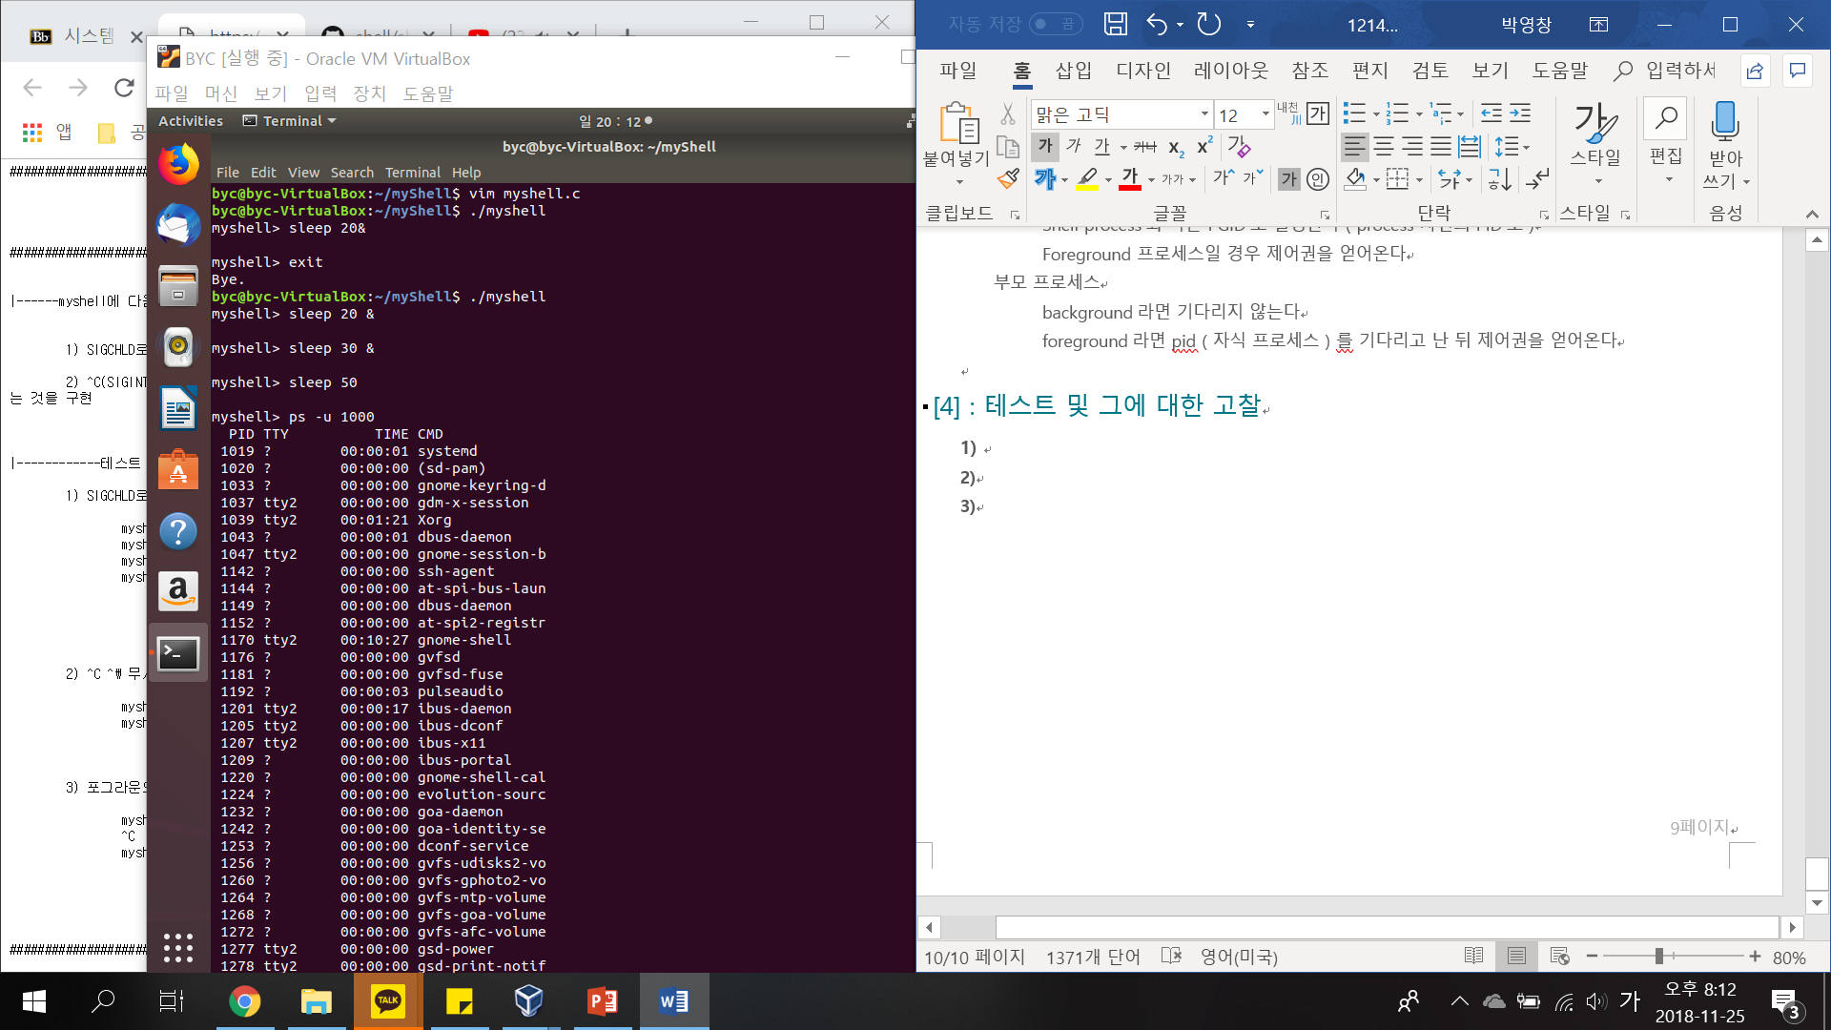**1)**

- 좀비 프로세스가 생성되지 않았습니다 -

**2)**

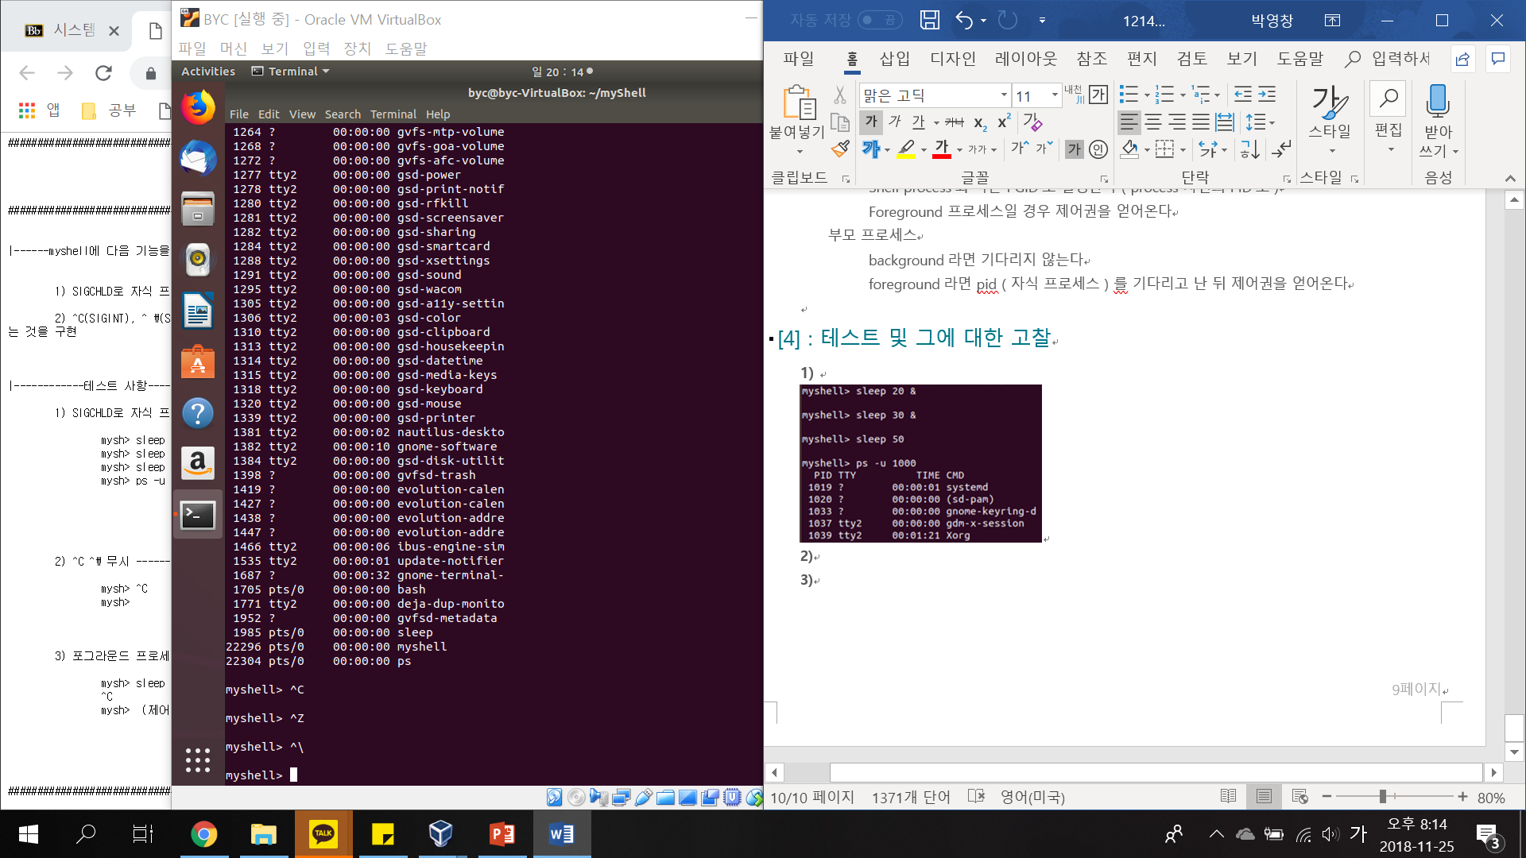- shell이 제어 키로 발생하는 signal에 의해 종료되지 않았습니다 -

**3)**

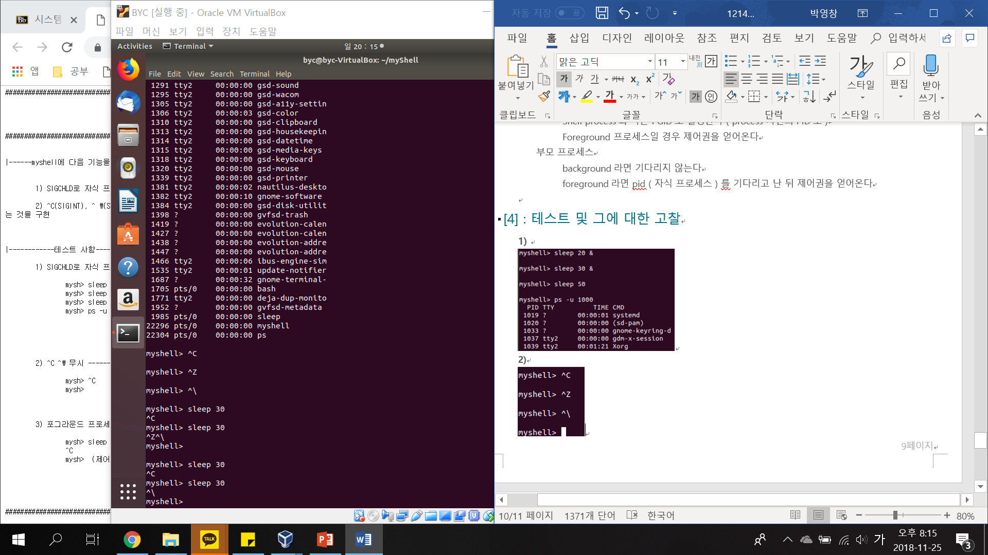- foreground 프로세스가 ^C , ^\에 의해 종료되었습니다 -

**| Deadline : 2018/12/11**

**[1] 개요 및 주요 개념**

**- redirection , pipe**

**[2] 요구사항**

1. **Redirection 처리 기능**
2. **Pipe 처리 기능**

**[3] 구현 방법**

**[4] 테스트**

# [1] : 개요 및 주요 개념

이번 과제는 쉘의 주요 기능인 redirection 처리 기능과 pipe처리 기능을 구현하는 것이었습니다.

**Redirection**이란

쉘의 기능 중 표준 입/출력 등을 사용자 지정 위치로 우회할 수 있는 기능을 말하며 방향 지정, 방향 변경 이라고도 말할 수 있습니다.

‘<’ 를 사용하면 뒤에 오는 파일 내용을 입력으로 앞의 명령어를 수행하고, ‘>’ 를 사용하면 뒤에 오는 파일 내용에 앞의 명령어의 결과를 출력합니다.

**Pipe** 란

쉘의 기능 중 두 프로세스가 서로 통신할 수 있게 해주는 버퍼입니다.

‘ | ’ 를 통해 pipe를 사용할 수 있으며, ‘ | ‘ 의 앞과 뒤 프로세스를 연결할 수 있습니다. 다시 말해 어떤 명령어의 표준 출력을 또 다른 명령어의 표준 입력으로 연결할 수 있습니다. ( ‘ | ‘ 앞의 명령 결과가 뒤의 명령어의 입력으로 들어갑니다. )

# [2] : 요구사항

12/11 까지 과제의 요구사항은 myshell에 다음 기능을 추가하는 것이었습니다.

* **Redirection 처리 기능 구현**
* **Pipe 처리 기능 구현**

# [3] : 구현 방법

**1) Redirection 처리 기능 구현**

**접근**

예전 실습 강의 시간에 redirection 구현을 위해 dup2라는 함수를 사용했던 것을 힌트로 생각해 command line에 redirection을 사용한다는 뜻인 ‘<’ 또는 ‘>’가 들어가 있으면 그에 따라 dup2함수를 호출해 문제를 해결할 수 있겠다고 생각했습니다.

**구현 방법**

execute_cmdgrp 함수에서 execvp 함수를 통해 명령어를 수행하기 전에 redirection이라는 함수를 호출해 redirection 여부를 확인함과 동시에 입출력 위치를 지정해 주도록 구현했습니다.

Redirection이라는 함수는 인자로 실행하기 직전의 명령어를 인자로 받아 그 안에 ‘<’ 또는 ‘>’이 있는지 확인하고, 만약 해당 문자가 있을 시 바로 다음으로 오는 문자열을 strtok 함수를 이용해 찾아냅니다. 여기서 찾아낸 문자열은 입출력 위치를 지정할 대상이 될 파일명으로, 찾아낸 파일명 문자열을 open 후 dup2 함수를 호출해 입출력 위치를 지정해 줍니다. 그 후 ‘<’ 또는 ‘>’를 비어 있는 문자로 변경합니다.

**소스 코드**

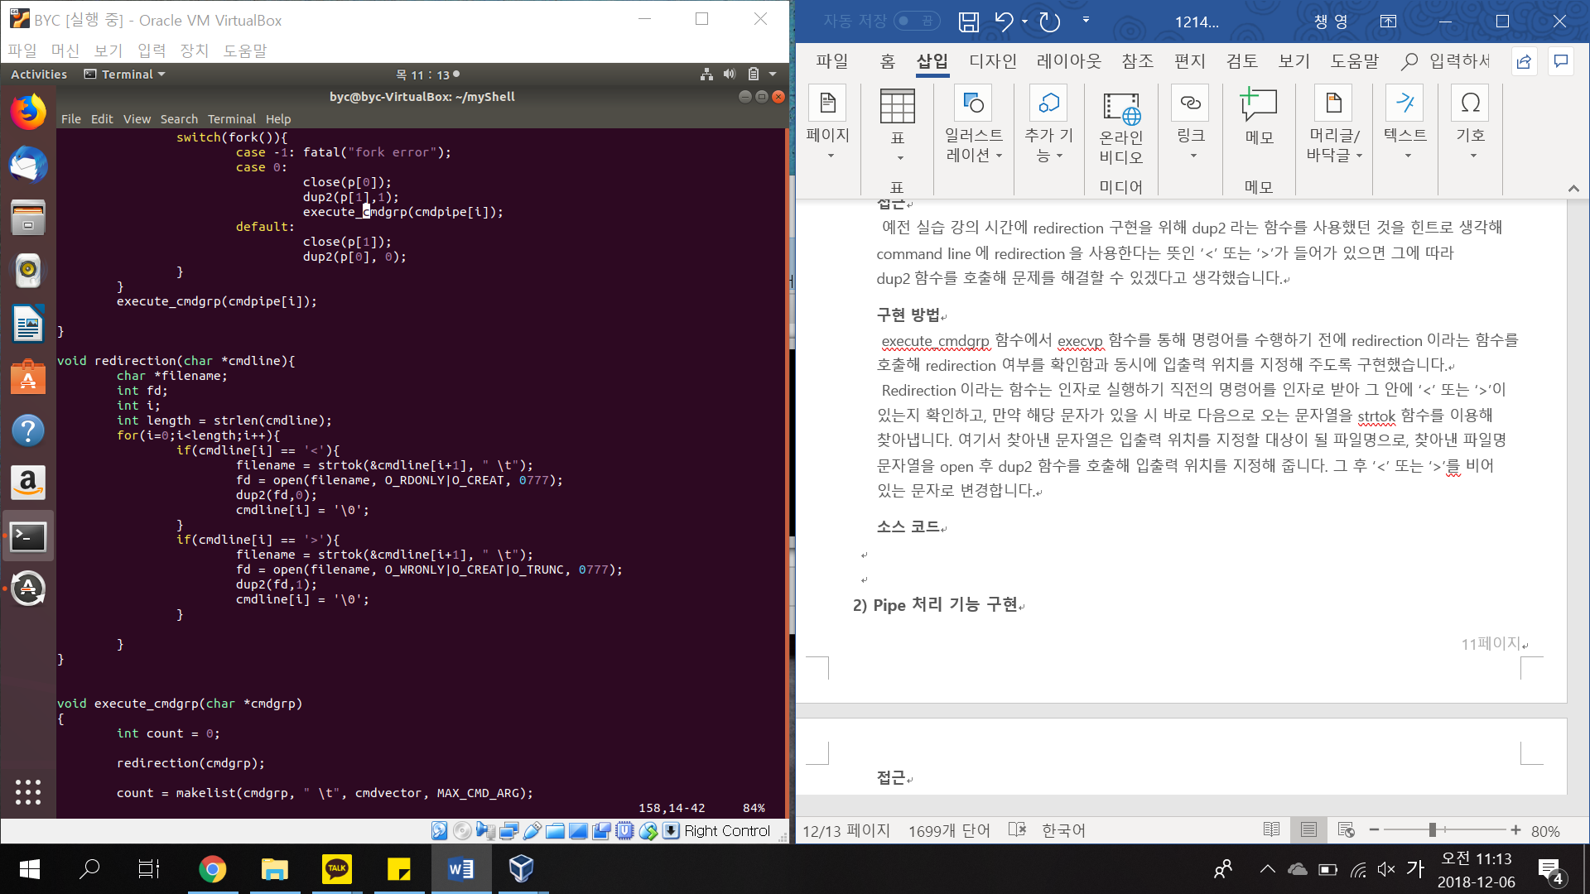

**‘<’ 발견**

**Filename을 open 후 해당 fd를 표준 입력으로**

**‘>’ 발견**

**Filename을 open 후 해당 fd를 표준 출력으로**

**2) Pipe 처리 기능 구현**

**접근**

실습 강의 시간에 배운 pipe 함수를 사용해 pipe를 생성해 ‘ | ‘ 앞의 프로세스의 결과가 뒤의 프로세스를 입력으로 들어가게 연결했습니다.

이를 위해 함수 실행 구조를 바꿨는데, execute_cmdline 함수에서 바로 execute_cmdgrp으로 가는 것이 아니라 중간에 execute_pipe를 실행하도록 바꿨습니다.

**구현 방법**

우선적으로 execute_pipe 함수가 실행되었을 때, ‘ | ‘를 기준으로 makelist 함수를 호출해 문자열을 분리해 저장합니다.

그 다음 생성된 문자열의 개수보다 1 적은 횟수의 반복문을 실행하는데 이는 반복문 내에서 이미

마지막 명령어로의 입력을 모두 준비했기 때문이고 더 이상 준비할 입력이 없기 때문입니다.

반복문 내에서는 pipe 호출 후에 fork를 호출하는데, 이유는 fork 시 자식 프로세스는 부모

프로세스의 open file descriptor table을 상속받게 하기 위해서 입니다.

이를 상속 시킨 뒤, 자식 프로세스에서는 pipe 중 입력 부분에 해당하는 p[0]을 닫아버리고, dup2를 호출해 출력 부분인 p[1]을 표준 출력으로 지정합니다. 그 다음 execute_cmdgrp을 호출해 명령어를 수행합니다.

반면 부모 프로세스에서는 pipe 중 출력 부분에 해당하는 p[1]을 닫아버리고, dup2를 호출해 입력 부분인 p[0]을 표준 입력으로 지정합니다.

위 과정은 ‘ | ‘ 앞에 오는 명령어를 자식 프로세스에서 실행하되 표준 출력 위치로 지정하고, 부모 프로세스에서는 표준 입력으로 이를 받아들여 앞 뒤 프로세스를 서로 연결해 준 것입니다.

따라서 마지막 execute_cmdgrp는 앞에서 쭉 받아온 입력으로 마지막 함수를 실행합니다.

**소스 코드**

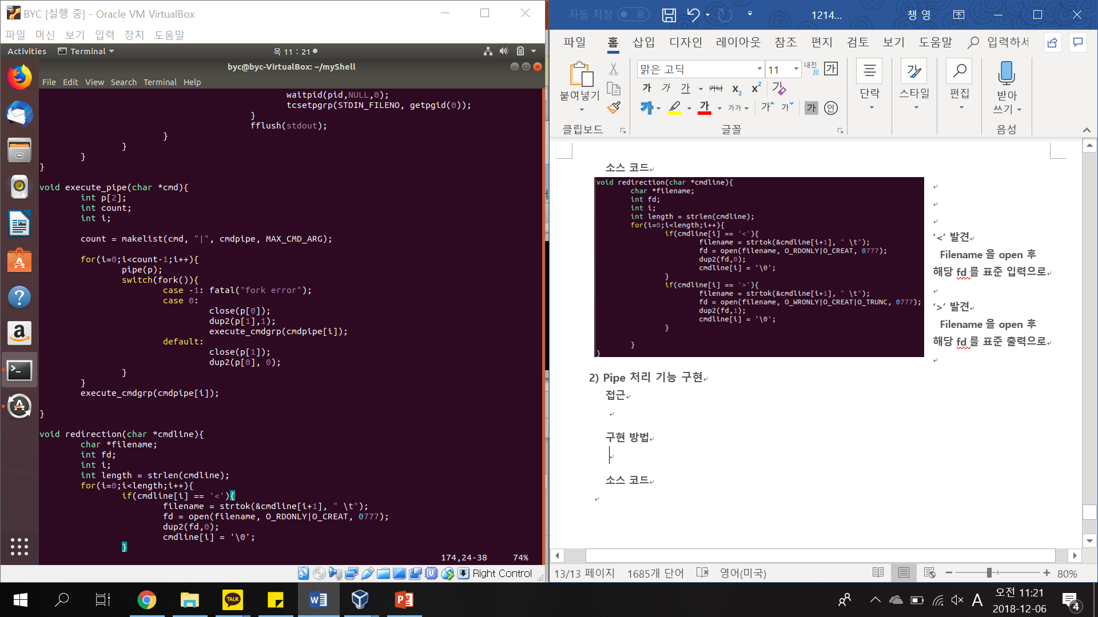

‘ | ‘를 기준으로

자식 프로세스

부모 프로세스

# [4] : 테스트

**1) redirection 확인**

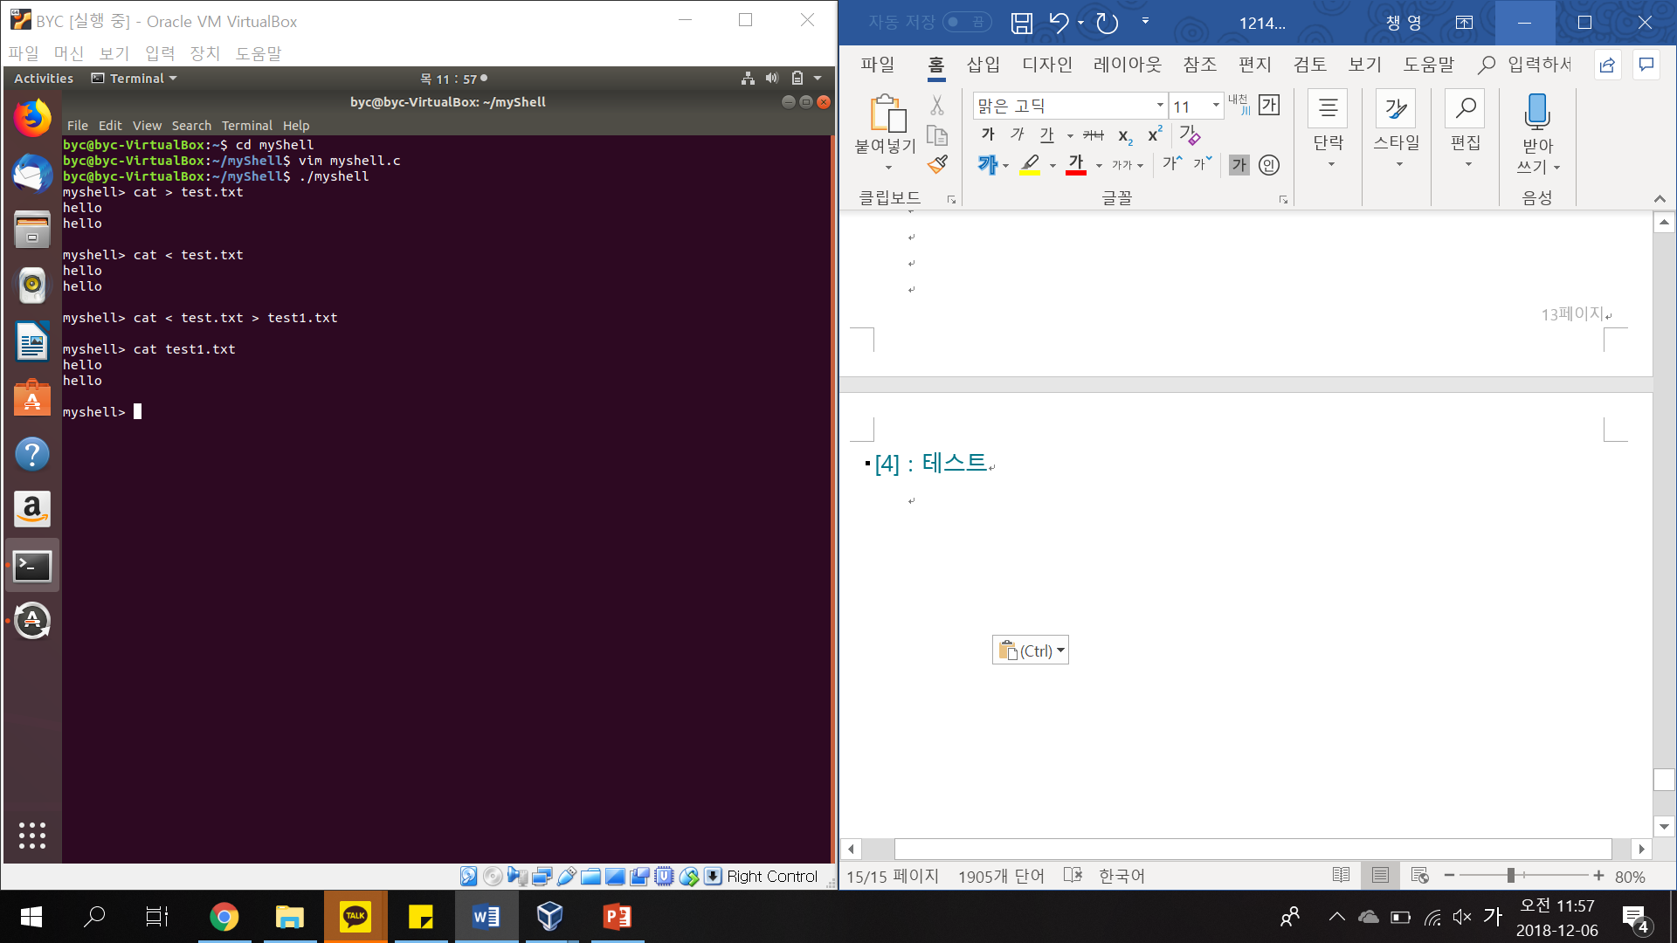

* 작성된 test.txt 파일을 확인하였으며
* Test1.txt에 test.txt의 내용이 출력되었는지 확인했습니다

**2) redirection , pipe 동시 사용 확인**

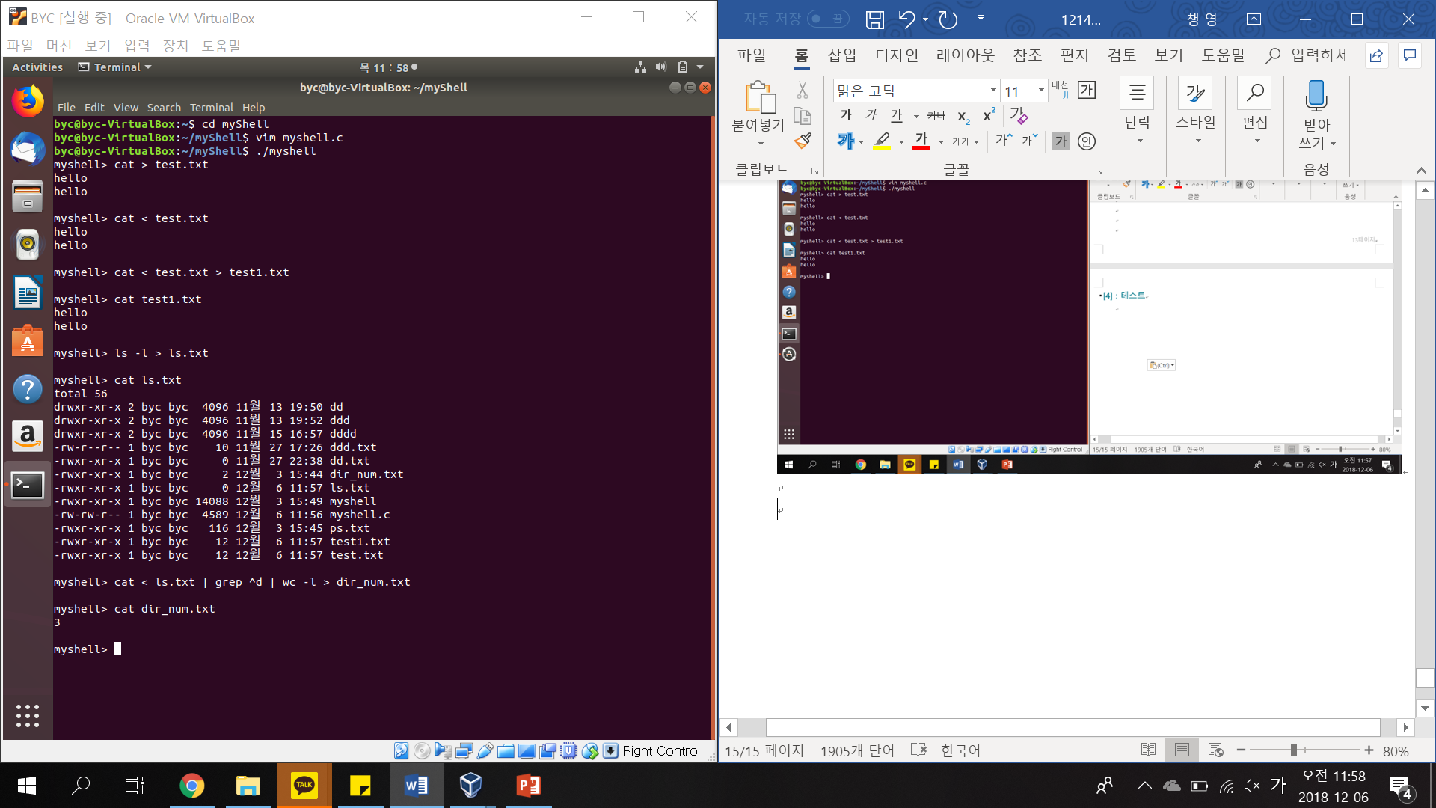

* Ls.txt 파일로부터 디렉토리 개수 ( 3개 )를 입력 받아 dir_num.txt에 출력했습니다

**3) redirection , background 동시 사용 확인**

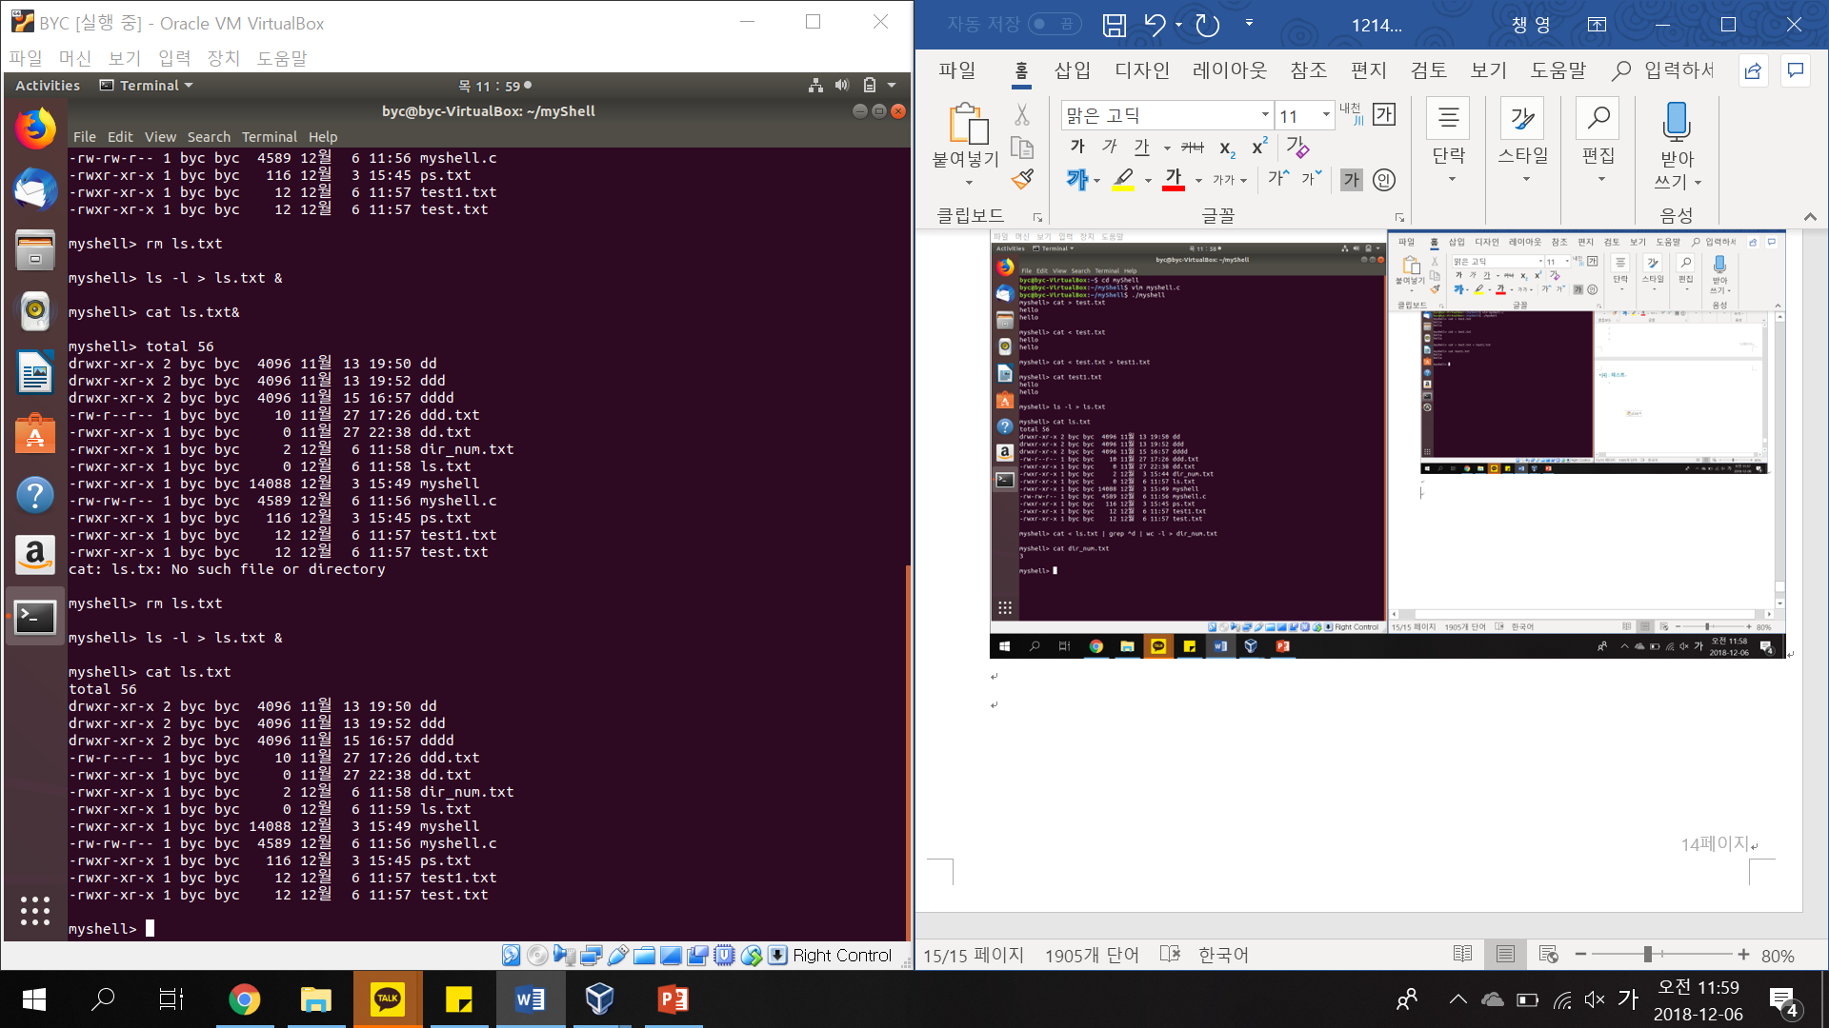

* Background process로도 ls.txt에 명령어의 정상적이 출력을 확인했습니다.